**Дорогие друзья!**

Основа государственной молодежной политики, ее успешная реализация – это детские и молодежные общественные объединения, функционирующие, прежде всего, в интересах детей и молодежи. Осуществляемая общественными объединениями деятельность является весьма значимой с точки зрения тех задач, которые они призваны решать.

На детские и молодежные общественные объединения возложена большая организационная и воспитательная роль. Для молодого поколения участие в общественном объединении – это сфера проявления своей гражданской позиции, активного отношения к окружающей действительности и возможность реализовать свой потенциал, свои идеи.

Разнообразие общественных детских и молодежных организаций обеспечивает свободу выбора для подростков и молодых людей, дает возможность проявить свои способности и таланты.

Одной из важных задач детских и молодежных общественных объединений, как социального института, является передача, привитие подрастающему молодому поколению моральных норм и нравственных ценностей, составляющих основу устоев правового государства и гражданского общества. Детские и молодежные общественные объединения являются стратегическим ресурсом государственной молодежной политики.

По состоянию на 01.03.2011 года в информационный реестр детских и молодежных общественных объединений, действующих на территории Хабаровского муниципального района, внесено **46** детских и молодежных общественных объединений и военно-патриотических клубов, в них занято 10773 участника.

С целью поддержки детских и молодёжных общественных объединений в районе проводятся следующие мероприятия:

* Круглый стол руководителей детских и молодёжных общественных объединений;
* Обновление реестра детских и молодёжных общественных объединений;
* Районный конкурс лидеров и руководителей детских и молодёжных общественных объединений;
* Конкурс общественно полезных проектов в области государственной молодёжной политики «Яркая идея»;
* Социально – значимые акции («Чистое село», «Ветеран живет рядом», «Весенняя неделя добра», «Здоровая молодёжь – здоровая нация», «Нет – террору!», «Неравнодушные сердца» и другие);
* Фестиваль детских и молодёжных общественных объединений;
* Слет военно – патриотических объединений района;
* Конкурс руководителей военно – патриотических объединений;
* Смотр – конкурс военно – патриотических объединений района.

Надеемся на дальнейшее сотрудничество и ждем Ваши проекты и предложения по адресу: 680009 г. Хабаровск, ул. Краснодарская, 51, телефон 49-30-00, e-mail: **493000@bk.ru**, сайт **www.my-vmeste-hmr.narod.ru.**

**Нормативно – правовые акты, регламентирующие деятельность общественных объединений**

**Конституция Российской Федерации (принята 12.12.1993)**

Ст. 13.

4. Общественные объединения равны перед законом5. Запрещается создание и деятельность общественных объединений, цели или действия которых направлены на насильственное изменение основ конституционного строя и нарушения целостности Российской Федерации, подрыв безопасности государства, создание вооруженных формирований, разжигание социальной, расовой, национальной и религиозной розни.

Ст. 19.

2. Государство гарантирует равенство прав и свобод человека и гражданина независимо от пола, расы, национальности, языка, происхождения, имущественного и должностного положения, места жительства, отношения к религии, убеждений, принадлежности к общественному объединению, а также других обстоятельств.

Ст. 30.

1. Каждый имеет право на объединение, включая право создавать профессиональные союзы для защиты своих интересов. Свободу деятельности общественных объединений гарантируем.

2.Никто не может быть принужден к вступлению в какое-либо объединение или пребыванию в нем.

**Федеральный закон от 24.07.1998 №124 «Об основных гарантиях прав ребенка в Российской Федерации»**

Ст.9. Меры по защите прав ребенка при осуществлении деятельности в области его образования и воспитания

2. В соответствии с принципами государственной политики в интересах детей администрация образовательных учреждений не вправе препятствовать созданию по инициативе обучающихся, воспитанников в возрасте старше восьми лет общественных объединений (организаций) обучающихся, воспитанников, за исключением детских общественных объединений организаций), учреждаемых либо создаваемых политическими партиями, детских религиозных организаций.

Указанные общественные объединения (организации) осуществляют свою деятельность в соответствии с законодательством Российской Федерации об общественных объединениях.

Администрация образовательных учреждений может заключать с органом общественной самодеятельности договор о содействии в реализации прав и законных интересов ребенка.

Гл. III. Организационные основы гарантий прав ребенка

Ст. 18. Государственная поддержка общественных объединений (организаций) и иных некоммерческих организаций, граждан, осуществляющих деятельность по защите прав и законных интересов детей

1. Льготы и компенсации общественным объединениям (организациям) и иным некоммерческим организациям, гражданам, осуществляющим деятельность по защите прав и законных интересов детей, устанавливаются законами Российской Федерации и законами субъектов Российской Федерации.

2. Финансирование проектов и программ общественных объединений (организаций) и иных некоммерческих организаций, граждан, осуществляющих деятельность по защите прав и законных интересов детей, в части создания учреждений социального обслуживания детей осуществляется на конкурсной основе. Условия конкурса определяет осуществляющий мероприятия по реализации государственной политики в интересах детей соответствующий орган исполнительной власти.

**Федеральный закон от 19 мая 1995 г. N 82-ФЗ "Об общественных объединениях"**

Статья 3. Содержание права граждан на объединение

Право граждан на объединение включает в себя право создавать на добровольной основе общественные объединения для защиты общих интересов и достижения общих целей, право вступать в существующие общественные объединения либо воздерживаться от вступления в них, а также право беспрепятственно выходить из общественных объединений.

Создание общественных объединений способствует реализации прав и законных интересов граждан.

Граждане имеют право создавать по своему выбору общественные объединения без предварительного разрешения органов государственной власти и органов местного самоуправления, а также право вступать в такие общественные объединения на условиях соблюдения норм их уставов.

Создаваемые гражданами общественные объединения могут регистрироваться в порядке, предусмотренном настоящим Федеральным законом, и приобретать права юридического лица либо функционировать без государственной регистрации и приобретения прав юридического лица.

Статья 4. Законы об общественных объединениях

Содержание права граждан на объединение, основные государственные гарантии этого права, статус общественных объединений, порядок их создания, деятельности, реорганизации и (или) ликвидации регулируются настоящим Федеральным законом, [Гражданским кодексом](http://base.garant.ru/10164072.htm) Российской Федерации и другими законами об отдельных видах общественных объединений.

Статья 5. Понятие общественного объединения

Под общественным объединением понимается добровольное, самоуправляемое, некоммерческое формирование, созданное по инициативе граждан, объединившихся на основе общности интересов для реализации общих целей, указанных в уставе общественного объединения (далее - уставные цели).

Право граждан на создание общественных объединений реализуется как непосредственно путем объединения физических лиц, так и через юридические лица - общественные объединения.

Статья 7. Организационно-правовые формы общественных объединений

Общественные объединения могут создаваться в одной из следующих организационно-правовых форм:

общественная организация;

общественное движение;

общественный фонд;

общественное учреждение;

орган общественной самодеятельности.

**Федеральный закон от 28.06.1995 № 98-ФЗ (ред. от 22.08.2004) «О государственной поддержке молодежных и детских общественных объединений»**

**Статья 1.** Отношения, регулируемые настоящим Федеральным законом:

1. Настоящий федеральный закон регулирует отношения, возникающие в связи с установлением и осуществлением федеральными органами исполнительной власти мер государственной поддержки молодежных и детских объединений.

2. Иные отношения, в которые вступают молодежные и детские объединения с федеральными органами исполнительной власти, юридическими лицами и гражданами регулируются соответствующими нормативно правовыми актами Российской Федерации (в ред. Федерального закона от 22.08.2004 № 122-ФЗ).

Действие настоящего Федерального закона не распространяется на: молодежные и детские коммерческие организации; молодежные и детские религиозные организации; молодежные и детские общественные объединения, являющиеся профессиональными союзами; молодежные и детские объединения, учреждаемые либо создаваемые политическими партиями.

3. Требования в отношении молодежных и детских объединений, устанавливаемые пунктом 2 статьи 4 настоящего Федерального закона, не могут служить основаниями для ограничения права детей и молодежи на объединение.

**Статья 4.** Молодежные и детские объединения, являющиеся объектами государственной поддержки:

1. Государственная поддержка в соответствии с настоящим Федеральным законом может оказываться зарегистрированным в установленном законом порядке (в ред. Федерального закона от 22.08.2004 № 122-ФЗ):

– молодежным объединениям граждан в возрасте до 30 лет, объединившихся на основе общности интересов (в ред. Федерального закона от 22.08.2004 № 122-ФЗ);

– детским объединениям, в которые входят граждане в возрасте до 18 лет и совершеннолетние граждане, объединившиеся для совместной деятельности (в ред. Федерального закона от 22.08.2004 № 122-ФЗ);

2. Государственная поддержка общероссийских, международных молодежных и детских объединений осуществляется при соблюдении ими следующих условий: (в ред. Федерального закона от 22.08.2004 № 122-ФЗ): объединение является юридическим лицом и действует не менее одного года с момента его государственной регистрации; в объединении насчитывается не менее 3000 членов, (в ред. Федерального закона от22.08.2004 № 122-ФЗ). Соответствие обращающегося за государственной поддержкой молодежного или детского объединения установленным настоящим Федеральным законом требованиям определяется федеральным органом исполнительной власти по реализации государственной молодежной политики.

3. Объединение молодежного или детского объединения в ассоциацию (союз) с другими молодежными или детскими общественными объединениями при сохранении им организационной самостоятельности не может служить основанием для исключения его из числа объектов государственной поддержки.

**Закон Хабаровского края от 26.04.2006 № 18 «Об основах молодежной политики в Хабаровском крае»**

**Статья 19.1**. Молодежные и детские общественные объединения, являющиеся объектами государственной поддержки

1. Государственная поддержка в соответствии с настоящим законом может оказываться зарегистрированным в установленном законом порядке:

– молодежным общественным объединениям граждан в возрасте до 30 лет, объединившихся на основе общности интересов;

– детским общественным объединениям, в которые входят граждане в возрасте до 18 лет и совершеннолетние граждане, объединившиеся для совместной деятельности.

2. Государственная поддержка молодежных и детских общественных объединений осуществляется при соблюдении ими следующих условий:

– объединение является юридическим лицом и действует не менее одного года с момента его государственной регистрации;

– в объединении насчитывается не менее 300 членов либо заявленный объединением для финансирования проект (программа) предусматривает предоставление социальных услуг не менее чем 300 детям и (или) молодым гражданам;

– объединение осуществляет уставную деятельность, соответствующую основным направлениям реализации молодежной политики в крае.

Соответствие обращающегося за государственной поддержкой молодежного или детского общественного объединения установленным настоящим законом требованиям определяется исполнительным органом государственной власти края по реализации молодежной политики.

3. Объединение молодежного или детского общественного объединения в ассоциацию (союз) с другими молодежными или детскими общественными объединениями при сохранении им организационной самостоятельности не может служить основанием для исключения его из числа объектов государственной поддержки

**Статья 20**. Краевой реестр молодежных и детских общественных объединений, пользующихся государственной поддержкой:

1. Исполнительным органом государственной власти края по реализации молодежной политики формируется краевой реестр молодежных и детских общественных объединений, пользующихся государственной поддержкой. Включение молодежных и детских общественных объединений в указанный реестр осуществляется бесплатно в течение месяца после представления ими письменного заявления и документов, подтверждающих соответствие объединения требованиям части 2 статьи 19.1 настоящего закона.

2. Молодежное и детское общественное объединение может быть исключено из краевого реестра молодежных и детских общественных объединений, пользующихся государственной поддержкой, в случае:

– если от его руководящего органа поступило письменное заявление об исключении из указанного реестра;

– непредставления исполнительным органом государственной власти края по реализации молодежной политики в установленный срок документов, подтверждающих соответствие объединения требованиям, установленным настоящим законом, а также финансовых отчетов об использовании целевых денежных поступлений из краевого бюджета;

– предоставления ложных сведений о составе и деятельности этого объединения;

– ликвидации или реорганизации объединения, за исключением реорганизации в форме присоединения.

3. Невнесение молодежного, детского общественного объединения в краевой реестр молодежных и детских общественных объединений, пользующихся государственной поддержкой, не означает для него ограничения уставной деятельности или иного ущемления прав и законных интересов, кроме возможности пользоваться мерами государственной поддержки.

**Постановление Правительства Хабаровского края от 27.04.2010 № 110-пр «О состоянии работы и перспективах реализации государственной молодежной политики в Хабаровском крае на 2010 – 2012 годы»**

1. Определить основными направлениями государственной молодежной политики в Хабаровском крае на 2010 – 2012 годы:

- создание условий для воспитания гражданственности и патриотизма, духовных и нравственных ценностей молодежи;

- вовлечение молодежи в социальную практику и добровольчество, развитие общественной и социальной активности молодежи;

- формирование системы продвижения инициативной и талантливой молодежи и ее информирование о потенциальных возможностях развития;

- формирование здорового стиля жизни у молодежи, социально ответственной молодой семьи, оказание поддержки молодой семье;

- создание условий для эффективной социализации молодежи, находящейся в трудной жизненной ситуации;

- развитие инфраструктуры государственной молодежной политики.

**ИНФОРМАЦИЯ**

о детских и молодежных общественных объединениях, действующих на территории Хабаровского муниципального района

по состоянию на 01 марта 2011 года

|  |  |  |  |  |  |  |  |  |  |
| --- | --- | --- | --- | --- | --- | --- | --- | --- | --- |
| п/п | Наименование  объединения | Данные о регистрации | | Направления деятельности объединения | Сведения  об участниках | | | Сведения о руководителе  (ФИО, стаж работы в  объединении) | Фактический адрес |
| № свидетельства и дата регистрации | Срок деятельности объединения | Численный состав актива | Общее количество участников | Возрастная категория участников |
| **Молодёжные объединения, пользующиеся государственной поддержкой** | | | | | | | | | |
| 1 | Хабаровская краевая общественная организация  «Молодежная Лига» | №1102700000260  от 26.  02.  2010 | 2005 | многопрофильное | 20 | 300 | 14-35 лет | Пугина Ксения Андреевна,  3 года | г.Хабаровск, ул. Краснодарская, 51  тел. 49-30-00 |
| 2 | Хабаровская краевая общественная организация «Центр патриотического воспитания молодёжи «Лидер» | №1102700000270  от 26.  02.  2010 | 2010 | гражданско - патриотическое | 10 | 300 | 14-30 лет | Вершинин Николай Алексеевич,  1 год | с.Князе-Волконское,  ул. Никитенко, 20  тел. 49-30-00 |
| **Молодёжные общественные объединения** | | | | | | | | | |
| 3 | Молодёжный клуб «Лидер» | - | 01.10.  2006 | гражданско - патриотическое | 20 | 300 | 12-20 лет | Левитан Ольга Александровна | г.Хабаровск,  ул. Краснодарская, 51, тел. 493-000 |
| 4 | Молодежная общественная палата при Собрании депутатов Хабаровского муниципального района | - | 24.10.  2006 | гражданско- правовое | 8 | 80 | 16-35 лет | Королёв Ярослав Владимирович,  1 год | г.Хабаровск, ул.Волочаевская, 6  тел. 22-08-41 |
| 5 | Молодежная общественная палата при Совете депутатов Дружбинского сельского поселения | - | 20.12.2007 | гражданско-правовое | 4 | 30 | 14-30 лет | Ганин Андрей Васильевич,  3 года | с.Дружба  ул.Садовая, 5а  тел. 8 909 856 7656 |
| 6 | Молодежная общественная палата при Совете депутатов Елабужского сельского поселения | - | 16.04.2007 | гражданско - правовое | 4 | 10 | 14-30 лет | Нелюбина Елена Вадимовна,  3 года | с.Елабуга. ул.Новая, 1  тел. 49-15-16 |
| 7 | Молодежная общественная палата при Совете депутатов Князе-Волконского сельского поселения | - | 26.12.2007 | многопрофильное | 4 | 27 | 14-30 лет | Монастырный Роман Васильевич,  2 года | с.Князе-Волконское ул.Никитенко, 9  тел. 49-82-33 |
| 8 | Молодежная общественная палата при Совете депутатов Мичуринского сельского поселения | - | 21.03.2007 | гражданско-правовое | 4 | 30 | 14-30 лет | Харковенко Николай Евгеньевич,  2 года | с.Мичуринское  ул. Центральная, 14а  тел. 49-43-43 |
| 9 | Молодежная общественная палата при Совете депутатов сельского поселения «Село Некрасовка» | - | 05.10.2006 | гражданско - правовое | 4 | 35 | 14-35 лет | Коваленко Роман Петрович, 3 года | с.Некрасовка, ул.Ленина, 20  тел. 54-99-50 |
| 10 | Молодежная общественная палата при Совете депутатов Осиновореченского сельского поселения | - | 31.10.2007 | многопрофильное | 5 | 20 | 16-30 лет | Ковтоногов Максим Александрович  2 года | с. Осиновая речка ул. 40 лет Победы, 1 |
| 11 | Молодежная общественная палата при Совете депутатов Ракитненского сельского поселения |  | 20.12.2007 | гражданско-правовое | 4 | 26 | 14-30 лет | Ускова Анна Владимировна,  2 года | с.Ракитное,  ул. Центральная, 28а  тел. 29-06-41 |
| 12 | Молодежная общественная палата при Совете депутатов Сергеевского сельского поселения | - | 25.03.2009 | многопрофильное | 5 | 15 | 14-30 лет | Новицкий Игорь Александрович  1 год | с.Сергеевка  ул. Центральная, 23  тел. 49-39-17 |
| 13 | Молодёжный Совет при Совете депутатов Тополевского сельского поселения | - | 09.11.2006 | многопрофильное | 4 | 15 | 14-30 лет | Малкова Юлия Геннадьевна  2 года | с.Тополево, ул.Пионерская, 8 тел.78-73-18 |
| 14 | Молодёжное объединение «Поколение NEXT» | - | 16.02.2010 | пропаганда здорового образа жизни | 4 | 18 | 11-25 лет | Тумас Дарья Владимировна,  1 год | с.Сергеевка, ул.Партизанская5 тел. 59-77-88 |

**Детские общественные объединения**

|  |  |  |  |  |  |  |  |  |  |
| --- | --- | --- | --- | --- | --- | --- | --- | --- | --- |
| 1 | Детское объединение «Клуб Веселых и Находчивых» Хабаровского района | - | 11.11.1998 | творческое | 15 | 200 | 8 -18 лет | Зенина Татьяна Викторовна, Пан Евгений Валерьевич,  4 года | с. Некрасовка ул.Школьная,9  тел. 54-97-55 |
| 2 | Детское объединение «Взросление» | - | 19.05.1998 | многопрофильное | 40 | 6618 | 8-17 лет | Глушак Светлана Викторовна,  6 лет | с. Некрасовка ул.Школьная,9 тел. 54-97-55 |
| 3 | Информационно – творческое издание «Взросление» | - | 08.11.2006 | социально - педагогическое | 5 | 241 | 11-17 лет | Матющенко Елена Евгеньевна,  5 лет | с. Некрасовка ул.Школьная,9 тел.54-97-55 |
| 4 | Туристское объединение «Штурм» |  | 15.01.2008 | туризм | 5 | 80 | 12-30 лет | Хан Сергей Валерьевич,  4 года | с. Некрасовка ул.Школьная,9  тел.54-90-50 |
| 5 | Ансамбль эстрадной песни «Манжерок» |  | 01.09.2001 | художественно-эстетическое  нравственно- патриотическое | 5 | 50 | 7-19 лет | Золотарева Галина Витальевна,  7 лет | с. Осиновая речка ул.40лет Победы,5  тел. 494631 |
| 6 | Образцовый хореографический ансамбль «Русские узоры» |  | 1981 | художественно – эстетическое | 5 | 80 | 5-18 лет | Фраш Ольга Юрьевна,  29 лет | с. Бычиха, ул.Новая,12  тел.49-17-39 |
| 7 | Спортивно – туристическое объединение «Бекас» |  | 01.09.1999 | спортивный туризм | 5 | 28 | 12-18 лет | Коновалова Инна Юрьевна,  11 лет | с.Бычиха, ул.Новая,12  тел.49-17-39 |
| 8 | Детское вокально – эстрадное объединение «Альтернатива» |  | 25.12.2005 | художественно - эстетическое | 10 | 45 | 10-18 лет | Рыбайкина Василина Владимировна,  5 лет | с.Бычиха, ул.Новая,12  тел.49-17-39 |
| 9 | Детская школьная организация «Союз мальчишек и девчонок» |  | 16.10.2001 | многопрофильное | 20 | 250 | 11-18 лет | Гладилина Ольга Васильевна,  2 года | с.Князе – Волконское-1 МОУСОШ  тел. 49-82-96 |
| 10 | Танцевальное объединение «Вдохновение» |  | 22.02.2007 | художественно – эстетическое | 10 | 45 | 7-18 лет | Савельева Елена Сергеевна,  3 года | с.Князе – Волконское-1,  тел. 49-82-96 |
| 11 | Детское объединение «Интеллект – клуб» |  | 01.09.2002 | интеллектуально - познавательный | 10 | 236 | 10-18 лет | Краснокутская Рада Тимеровна, 1 год | с.Князе – Волконское-1  тел. 49-82-96 |
| 12 | Клуб «Журналист» |  | 01.12.2001 | информационно - коммуникативный | 5 | 15 | 12-16 лет | Кучеренко Наталия Геннадьевна  1 год | с.Князе – Волконское-1  тел. 49-82-96 |
| 13 | «Школьная республика «Содружество» |  | 15.01.2004 | многопрофильное | 10 | 350 | 8-18 лет | Салмина Елена Ивановна,  7 лет | с.Тополево, ул.Школьная, 4а, тел. 49-64-54 |
| 14 | «Школьная республика «Созвездие» |  | 01.09.2001 | многопрофильное | 15 | 454 | 12-18 лет | Банкова Оксана Геннадьевна1 год | с.Некрасовка, ул.Ленина, 20,  тел. 54-97-60 |
| 15 | Детское объединение «Юные журналисты» |  | 01.09.2001 | социально-педагогический, информационный | 5 | 15 | 10-16 лет | Наумова Елена Анатольевна,  9 лет | с.Некрасовка, ул.Ленина, 20,  тел.54-97-60 |
| 16 | Детская общественная организация «Государство «Росток» |  | 15.12.2004 | многопрофильное | 10 | 83 | 8-18 лет | Рухадзе Виктория Владимировна,  4 года | с.Некрасовка, ул.Школьная, 22  тел.54-90-50 |
| 17 | Детское объединение «Галактика» |  | 10.09.2000 | многопрофильное | 10 | 160 | 11-18 лет | Маслова Ольга Викторовна  1 год | с.Гаровка -2, 18А  тел. 29-36-73 |
| 18 | Детское объединение «Читай-ка» |  | 15.01.2008 | многопрофильное | 4 | 20 | 6-16 лет | Божок Елена Юрьевна  2 года | с.Черная речка,  ул. Центральная, 30 тел. 495439 |
| 19 | Детское общественное объединение «Алые паруса» |  | 2004г | многопрофильное | 4 | 110 | 8-17 лет | Холодова Елена Евгеньевна,  1 год | с.Калинка,  ул. Авиаторов,10 тел. 49-41-90 |
| 20 | Детское объединение «Артехоп» |  | 01.09.2006 | художественно – эстетическое | 4 | 45 | 9-19 лет | Лобукова Ольга Викторовна,  4 года | с.Мирное,  ул. Клубная, 13, тел. 8924 1130832 |
| 21 | Детское общественное объединение «Исток» |  | 28.03.2008 | многопрофильное | 4 | 92 | 12-18 лет | Шелудько Юлия Вячеславовна  1 год | с.Благодатное  ул. Школьная,1, тел.49-85-96 |
| 22 | Детское объединение «Люди Амура – Мангбокансал» |  | 2003г | многопрофильное | 4 | 40 | 10-20 лет | Перменко Дина Михайловна  2 года | с.Сикачи – Алян, ул. Октябрьская, 1а,тел. 49-11-51 |

**Военно-патриотические объединения**

|  |  |  |  |  |  |  |  |  |  |
| --- | --- | --- | --- | --- | --- | --- | --- | --- | --- |
| 1 | Военно-патриотическое объединение  «Аты - баты» |  | 2006 | военно-патриотическое воспитание | 5 | 30 | 12-17 лет | Тростьянская Татьяна Юрьевна,  4 года | с.Восточное  ул.Советская, 1а  тел. 49-57-52 |
| 2 | Военно-спортивный клуб «Барс» |  | 1999 | военно-патриотическое воспитание | 5 | 62 | 7-17 лет | Пахомов Александр Александрович11 лет | с.Осиновая речка, ул.40лет Победы, 5  тел. 49-46-73 |
| 3 | Военно-патриотическое объединение  «Беркут» |  | 2006 | военно-патриотическое воспитание | 5 | 18 | 13-17 лет | Орлов Игорь Алексеевич,  4 года | с.Некрасовка  ул.Школьная, 11  тел.54-99-60 |
| 4 | Оборонно -спортивное объединение  «Витязи» |  | 2003 | военно-патриотическое воспитание | 5 | 20 | 11-17 лет | Тортоева Лилия Алексеевна,  4 года | с. Сергеевка, ул.Партизанская, 3  тел. 92-27-56 |
| 5 | Военно-патриотическое объединение  «Ирбис» |  | 2005 | военно-патриотическое воспитание | 5 | 20 | 11-16 лет | Ковынева Елена Павловна,  3 года | с.Князе-Волконское-1  тел. 49-82-96 |
| 6 | Военно-патриотическое объединение «Звезда» |  | 2003 | военно-патриотическое воспитание | 5 | 20 | 13-17 лет | Синякин Валерий Валентинович, 7 лет | с. Некрасовка  ул.Ленина, 3  тел. 54-97-60 |
| 7 | Военно-патриотическое объединение «Комбат» |  | 2004 | военно-патриотическое воспитание | 5 | 25 | 14-16 лет | Алдатов Таймураз Георгиевич,  4 года | с.Бычиха  ул.Новая, 12  тел. 49-17-37 |
| 8 | Военно-патриотическое объединение  «Юнга» |  | 1996 | военно-патриотическое воспитание | 3 | 20 | 10-18 лет | Фраш Сергей Эдуардович,  14 лет | с.Казакевичево  ул.Школьная, 3  тел. 49-42-22 |
| 9 | Районный церемониальный отряд «Патриот» |  | 2005 | гражданско – патриотическое воспитание | 5 | 60 | 12-18 лет | Пугина Анна Николаевна  5 лет | г. Хабаровск  ул.Краснодарская, 51, тел. 493000 |
| 10 | Военно – патриотическое объединение «Истоки» |  | 2007 | военно-патриотическое воспитание | 5 | 35 | 10-19 лет | Калюжина Юлия Юрьевна,  3 года | Хабаровск - 47, ул.Мира  тел. 49-98-03 |

**ЗНАКОМЬТЕСЬ: ЭТО – МЫ!**

**Хабаровская краевая общественная организация «МОЛОДЁЖНАЯ ЛИГА»**

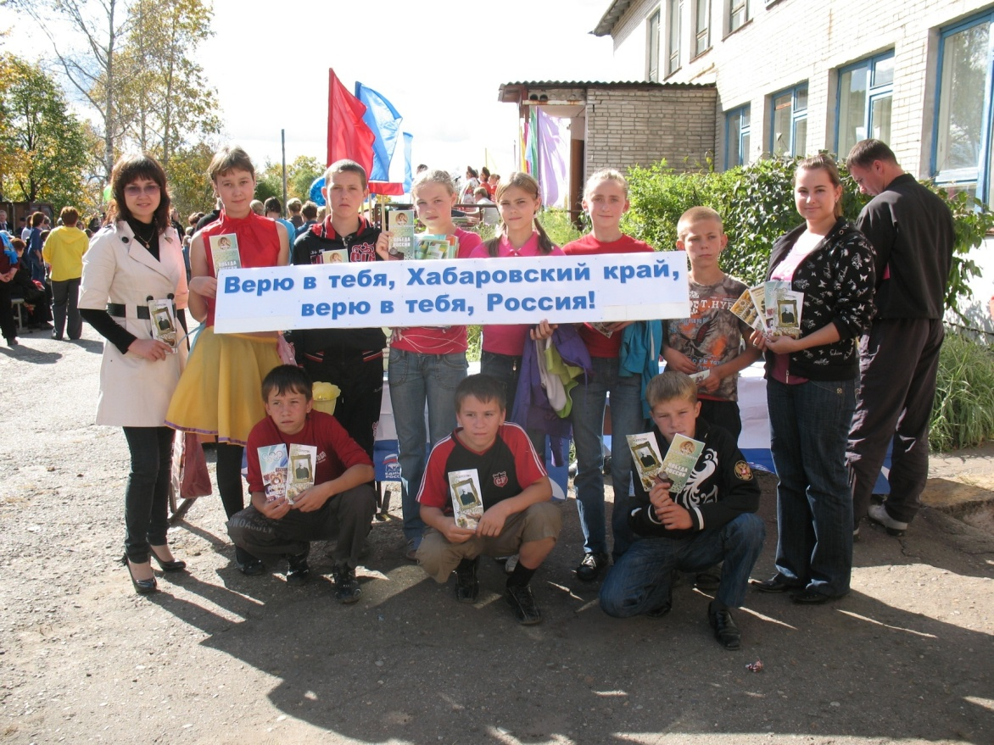 создана в 2004 году, в 2006 решением общего Собрания вошла в состав ХКМОД «Мой край». В 2008 году руководителем организации стала Пугина Ксения Андреевна.На сегодняшний день «Молодежная Лига» насчитывает более 600 человек и является самой популярной среди молодежи района. Основной целью деятельности является создание условий для всесторонней поддержки человека в различных сферах общественной жизни, раскрытия и реализации его потенциала, защиты его прав и законных интересов.

Активисты «МЛ» являются инициаторами проведения в районе социально-значимых акций. В рамках акции «Внимание! Экологическая тревога!», сплотив одной идеей представителей 15 сел района, проводят конкурсы листовок, сочинений, субботники, конкурс агитбригад. В рамках акции «Посылка солдату» только в 2011 году в воинские части района передано предметов личной гигиены, канцелярских товаров, кондитерских изделий на сумму более 80 тысячрублей. В мае проводят акции «Ветеран живет рядом», « Георгиевская ленточка», «Звонок однополчанину», принимают участие во Всероссийской акции «Победы России».

«Молодежная Лига» пропагандирует здоровый образ жизни, ежегодно проходят молодежные акции «Со здоровьем в будущее», «Неравнодушные сердца». Каждый год в районе проходит конкурс социальных инициатив «Яркая идея», и молодые люди могут продемонстрировать свое инновационное мышление.

Фестивали «Провинциальный хип-хоп», «Звездный дождь», «Солдаты XXI века», конкурс красоты «Мисс Юность» - каждое из этих мероприятий стало традиционным и очень ожидаемым. С каждым годом количество зрителей и участников увеличивается.

Активисты «МЛ» стали участниками программы «Лидер», реализуемой «Винрок Интернешнл», вошли в региональный молодёжный стратегический Совет, за два последних года реализовали проекты «Есть на карте района такое село», «Радуга жизни». Выпускают газету «Молодежная Лига».

В 2009 г «Молодежная Лига» стала победителем краевого фестиваля детских и молодёжных общественных объединений в номинации «Яркая идея» и призером конкурса «Вектор 27» этапа «Хабаровскому краю – 71 год», в 2010 году признана «Лучшей молодёжной общественной организацией Хабаровского края», в 2011 году стала победителем краевого конкурса детских и молодёжных общественных объединений «Идея» в номинации «Здоровый образ жизни».

В феврале 2010 года организация получила статус юридического лица.

**Молодежная общественная палата при Собрании депутатов Хабаровского муниципального района**

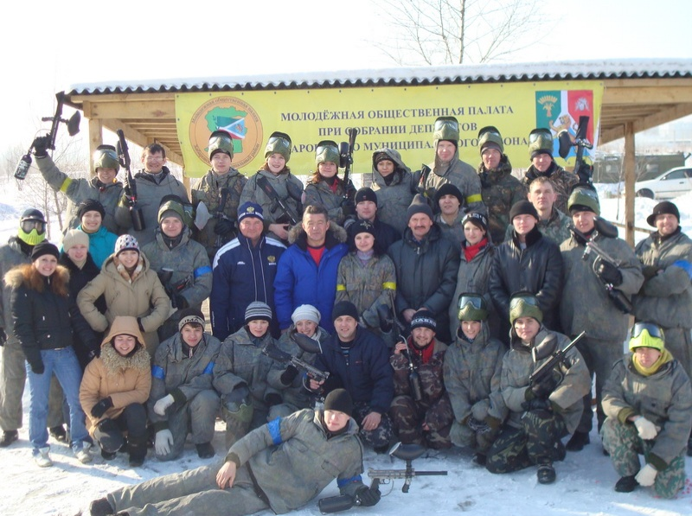создана в октябре 2006 года. В настоящее время МОП насчитывает около 70 членов из 19 поселений, в поселениях действует 14 палат. Молодежная палата является совещательным и консультативным органом при Собрании депутатов Хабаровского муниципального района.

Основными функциями Молодежной палаты являются:

 1. Представление интересов молодежи в органах власти местного самоуправления. В настоящее время 10 человек избраны в Советы депутатов сельских поселений, 2 – депутатами Собрания депутатов района, 1 – главой поселения.

2. Участие в нормотворческой деятельности, прежде всего в сфере молодежной политики.  Молодежные парламентарии принимают активное участие в заседаниях Собрания депутатов, Советах депутатов сельских поселений, вносят предложения в организацию деятельности органов местного самоуправления в области молодёжной политики.

3. Содействие проведению социально значимых мероприятий. Члены МОП принимают активное участие в социальной акции «Наша забота - ветеранам», в рамках которой посещают ветеранов, оказывают им помощь, поздравляют с памятными датами, участвуют в субботниках по благоустройству памятников, воинских захоронений и наведению санитарного порядка на прилегающих территориях. Организовали акцию «Здоровая молодёжь – здоровая нация», в рамках который молодые люди приняли участие в велопробеге с.Ракитное – с.Калинка, спортивных состязаниях, товарищеском матче по футболу.

В краевом конкурсе 2009 года на лучшую организацию работы молодёжных парламентов при органах местного самоуправления муниципальных образований Хабаровского края, районная молодёжная палата заняла 2 место.

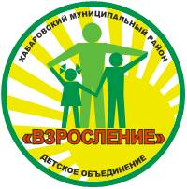**Детское объединение «Взросление»**

Днём рождения районного детского объединения «Взросление» считается 19 мая 1998 года. Создано оно было с целью развития детского общественного движения, сплочения детских и юношеских объединений Хабаровского района для совместной деятельности. На сегодняшний день в объединение входит 25 первичных организаций.

Высшим органов самоуправления является Слёт, управляется организация президентским советом.

В организации сложились свои традиции: Торжественная клятва президентов ученического самоуправления, вручение удостоверений об избрании президентом, открытие Слёта, имеются флаг, эмблема.

В нашем объединении каждый может найти себе дело по душе, ведь направлений много: краеведение,художественно-эстетическое, эколого-биологическое, военно-патриотическое, социально-педагогическое.

**Хабаровская краевая общественная организация**

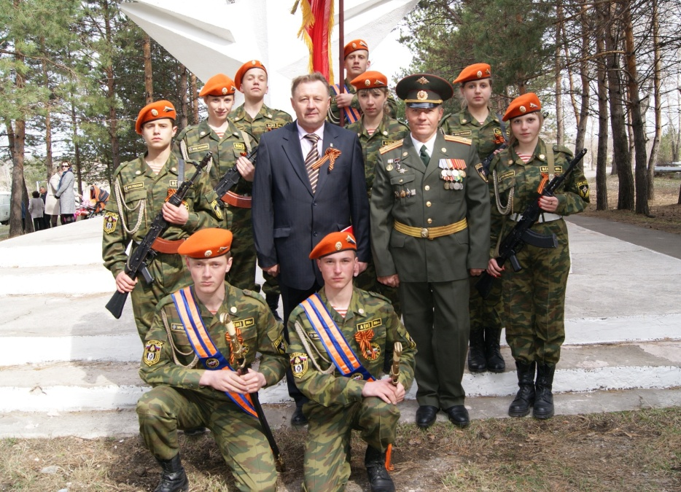**«Центр патриотического воспитания молодежи «ЛИДЕР»**

- первая организация патриотической направленности в муниципальном районе, имеющая статус юридического лица с февраля 2010 года. Руководитель - Вершинин Николай Алексеевич.

Военно – спортивное объединение «Лидер», давшее начало Центру, действовало на базе в/ч 52985 (с.Таежное). Была сформирована материально – техническая база, приобретены военная форма, пневматические винтовки, учебные макеты АК-74. Военно – спортивная подготовка осуществлялась на полосе препятствий и спортивном городке войсковой части. В 2009 году объединение стало базироваться в доме культуры с.Князе-Волконское, а в 2010 году было преобразовано в «Центр патриотического воспитания молодёжи «Лидер».

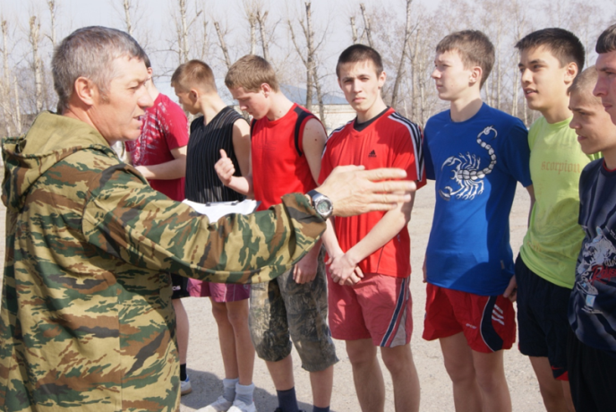Команда Центра «Лидер» достойно представляла Хабаровский район на Фестивале допризывной молодёжи Хабаровского края (2007 и 2008 год-1 место, 2009 – 2 место, 2011 – 3 место), в 2011 году в краевом финале комбинированной военно – спортивной игры «Патриот» - 2 место, Слете военно – патриотических объединений Хабаровского края – 1 место в номинации «Курс молодого бойца».

Основные направления деятельности организации – это «Школа спасателей», проведение военно-спортивных соревнований, походов, мероприятий, связанных с памятными днями России, участие в акциях «Ветеран живет рядом», «Посылка солдату», «Георгиевская ленточка», «Вахта памяти», «Нет забытым могилам».

Директор Центра Вершинин Н.А. награжден медалями «За пропаганду спасательного дела» и «Патриот России».

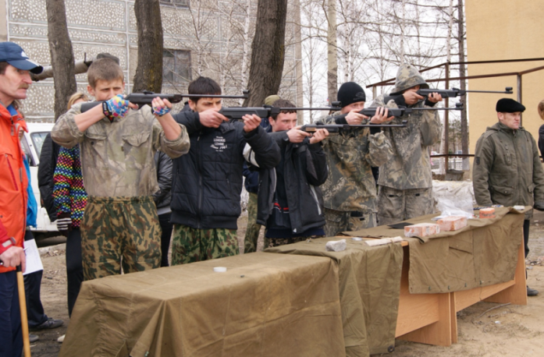Проект «Растим патриотов России» в 2010 году занял первое место на краевом конкурсе общественно-полезных проектов в области молодёжной политики и получил грант на строительство полосы препятствий.

В настоящее время в Центре осуществляется допризывная подготовка молодёжи, ведутся занятия в тренажерном зале.

**Военно – патриотическое объединение «АТЫ- БАТЫ»**

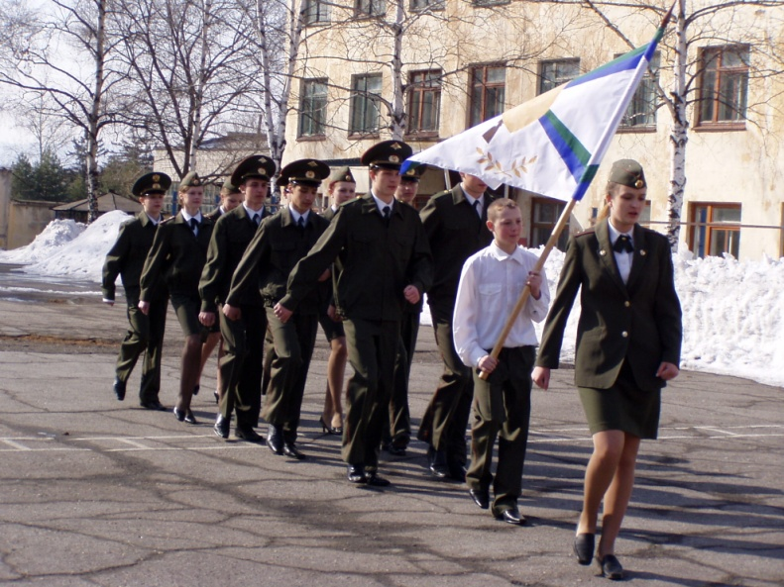действует в школе с. Восточное с 2006 года. Руководитель – Тростьянская Татьяна Юрьевна. Воспитанниками клуба был разработан Устав, в котором обозначены права и обязанности каждого члена, законы, меры поощрения и наказания. У нас есть своя песня, которую нам подарила автор И. Белозёрова. На занятиях офицеры рассказывают ребятам о службе в армии, этапах становления Вооруженных Сил, особенностях военной техники, политической обстановке в мире и стране, страницах истории Великой Отечественной войны.

Курс молодого бойца пользуется наибольшей популярностью у ребят, так как здесь они знакомятся с автоматом Калашникова, его устройством, принципом работы, стреляют из пневматической винтовки, метают гранаты, занимаются строевой подготовкой. Большое внимание мы уделяем физической подготовке, два раза в неделю занимаемся в тренажерном зале.

Наш клуб очень молодой, нам предстоит многому научиться, но уже сейчас есть результаты, которыми мы гордимся. Мы становились призерами военно – спортивной игры «Рубеж», Сборов допризывной молодёжи, победителями смотра строя и песни, наши командиры дважды становились лучшими в районе. Для ребят объединения стало важным участие в проведении Дня призывника, акциях «Братишка» и «Милосердие». С большой ответственностью воспитанники встают в почетном карауле у камня Памяти в День Победы, День памяти и скорби, День окончания Второй мировой войны, ухаживают за могилами ветеранов войны, помогают одиноким пожилым людям.

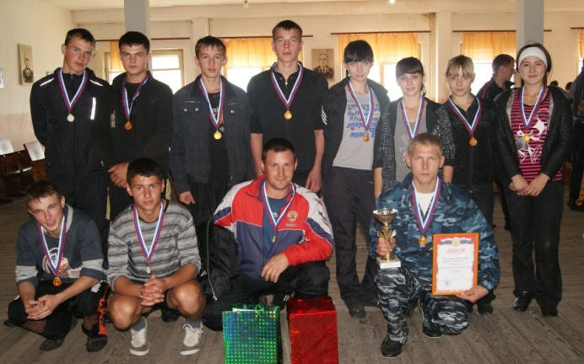**Военно – спортивное объединение «БАРС»**

действует на базе осиновореченской школы с 1999 года, руководителем является Пахомов Александр Александрович.

У объединения есть флаг, гимн. На занятиях воспитанники изучают историю и традиции Вооружённых Сил, свойства и устройство автомата Калашникова, овладевают навыками стрельбы из боевого и спортивного оружия, метания гранаты, выполняют приемы рукопашного боя, учатся оказывать доврачебную помощь, помогают ветеранам и пожилым людям.

Стало доброй традицией в знаменательные дни вставать в почетный караул у памятного знака, участвовать в проведении митингов, шествий.

Курсанты выступают инициаторами проведения военно – спортивных парадов и спортивных соревнований для молодёжи села и школьников.

ВСО «Барс» неоднократно становился победителем и призером Сборов допризывной молодёжи района, военно – спортивной игры «Рубеж», в 2007 году стал победителем краевого смотра – конкурса на лучшую организацию работы по патриотическому воспитанию детей и молодёжи.

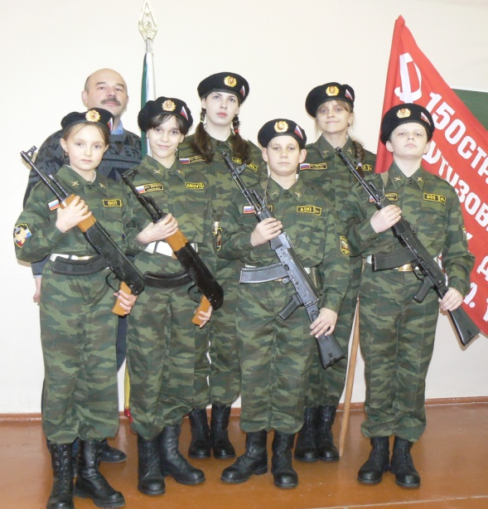**Военно – патриотическое объединение «БЕРКУТ»**

располагаетсяна базе школы № 1 с. Некрасовка, им руководит Орлов Игорь Алексеевич.

Воспитанники ВПО «Беркут» стали инициаторами проведения в селе военизированной эстафеты, посвященной Дню Победы, в которой принимают участие не только школьники, но и военнослужащие, родители. По уже сложившимся традициям, в рамках «Вахты памяти», ребята встают в почётный караул у памятника в селе 9 мая, 22 июня, 2 сентября, возлагают цветы, проводят встречи с ветеранами и участниками войны. Подростки занимаются тимуровским движением: помогают пожилым людям, ухаживают за могилами, проводят вечера – встречи. Ежегодно, в рамках военно-патриотического месячника, объединение проводит соревнования по военно-прикладным видам спорта (стрельба из пневматической винтовки, разборка и сборка автомата, силовые комплексные упражнения), смотр строя и песни для всех школьников, организует спортивные состязания для молодежи. В феврале воспитанники участвуют в районной благотворительной акции «Письмо и посылка солдату», организуют сбор канцелярских товаров, средств личной гигиены, пишут поздравительные открытки, письма – поддержки и в торжественной обстановке вручают военнослужащим шефской части в День защитника Отечества.

Члены военно – патриотического объединения «Беркут» - активные участники школьных, поселковых и районных мероприятий. В районном смотре строя и песни отряд 3 года подряд занимает призовые места. Объединение достойно представляет район на краевых мероприятиях: в 2009 году в Фестивале военно-патриотических клубов Хабаровского края заняло 1 место в конкурсе «Стрельба из пневматической винтовки», 2 место – «Имитация праздничного мероприятия», а на IV Слёте церемониальных отрядов Хабаровского края 1 место в конкурсе по знанию символики Хабаровского края.

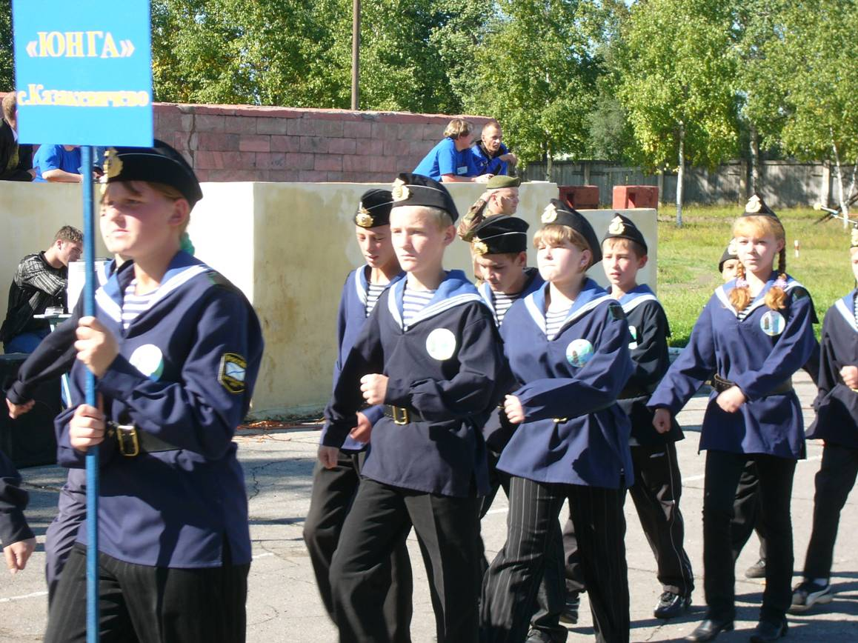**Военно – патриотическое объединение «Юнга»**

В 1960 году в Казакевичевской неполной средней школе по решению пограничной комендатуры, командования войсковой части, администрации школы был образован кружок «Юнга», руководителем которого стал Фраш Сергей Эдуардович.

Объединение отличает разработанная символика, сложившиеся традиции. Для осуществления деятельности объединения имеется спортивный зал, стрельбище, учебные кабинеты, расположенные на базе пограничной заставы.

В феврале воспитанники объединения участвуют в районной благотворительной акции «Письмо и посылка солдату», формируют сладкие посылки, пишут поздравительные открытки и в торжественной обстановке вручают в День защитника Отечества, проводят мини – концерты.

В объединении регулярно проводятся встречи с ветеранами ВОВ, участниками локальных войн, военнослужащими. Ребята систематически оказывают шефскую помощь участникам войны и труженикам тыла, поздравляют с праздниками, ухаживают за могилами односельчан.

В отряде сложились традиции: в рамках «Вахты памяти» выставляется почётный караул у памятного знака с. Казакевичево, на пограничной заставе у памятника Богданову, возлагаются цветы к памятным знакам 9 мая, 28 мая (День пограничника), 22 июня, 26 июля (День части), 02 сентября; производится торжественное принятие в отряд и выпуск воспитанников по окончании обучения.

Члены военно – патриотического объединения «Юнга» - постоянные и активные участники школьных, поселковых мероприятий: приняли участие в праздновании 150 – летия со дня образования с. Казакевичево, провели классные часы, посвященные дням воинской славы, смотр строя и песни, спортивные эстафеты. Члены ВПО «Юнга» помогают составлять летопись села, собирают информацию о жителях, и становятся призерами и участниками краевых и Всероссийских конкурсов поисковых и краеведческих работ. В мае 2008г два воспитанника ВПО «Юнга» вошли в состав сборной команды Хабаровского муниципального района и приняли участие в XII фестивале допризывной молодежи Хабаровского края и заняли 1 место среди муниципальных районов Хабаровского края.

Среди выпускников многие ребята связали судьбу с Вооруженными Силами РФ, пограничными войсками ФСБ РФ. За эти годы образовались военные семейные династии (12 семей), 25 выпускников учатся или закончили военные учебные заведения.

**Детская школьная организация «СОЮЗ МАЛЬЧИШЕК И ДЕВЧОНОК»**

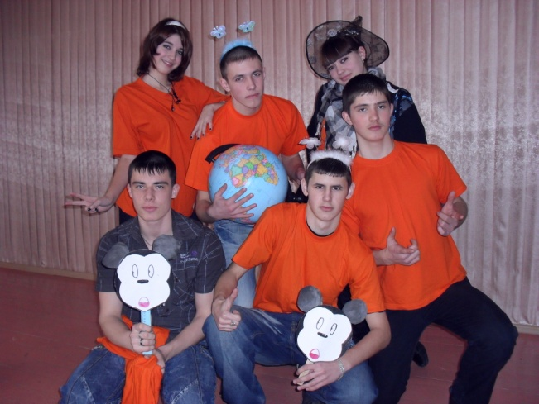- общественное объединение детей и взрослыхдействующее в с. Князе-Волконское-1. Организация имеет собственную символику и атрибутику (герб, отличительные знаки, песню, валюту и печатный орган «Prо»). В СМИД функционируют Министерства. Школьная Дума – законодательный орган - формируется из числа избираемых классными коллективами 5-11 классов лидеров. Думой приняты «Устав ДО СМИД», закон «О выборах», «Законы школьной жизни», разработаны многие положения.

Ребята приняли участие в «Марафоне добрых дел»: отправили посылки с вещами детям семей-погорельцев из Центральной части России, в операции «Желуди» по доставке желудей зверям зоосада «Приамурский», акциях «Ветеран живет рядом», «Георгиевская ленточка», «С днём рождения, Хабаровский край», «Нет террору» и других. Команда вошла во Всероссийскую Юниор-Лигу КВН г. Хабаровска, является лауреатом фестиваля команд КВН Хабаровского муниципального района

Руководитель, Гладилина Ольга Васильевна – победитель районного конкурса лидеров и руководителей ДМОО «Лидер 2011», а объединение «СМИД» по итогам 2011 года признано в районе «Лучшей детской общественной организацией».

**Школьное объединение «ГАЛАКТИКА»**

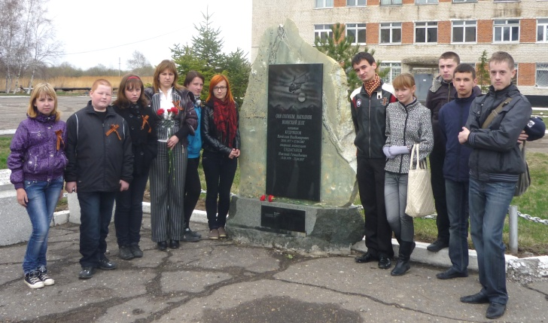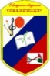 В Гаровке – 2 процветает своя «Галактика»– целое государство со своими министрами, традициями и ритуалами. И только здесь веселый и добрый президент – В. Стоцкий, самый увлеченный и творческий руководитель – Ольга Викторовна Маслова, отличные ребята и замечательные педагоги и родители.

Девиз «Галактики»: «По всем галактикам летать, друзей в беде не оставлять», выбран не случайно, а точно указывает, что здесь вы всегда найдёте поддержку, вам помогут, научат, и выпустят в океан жизни. В этом году В.Стоцкий стал призером районного конкурса «Лидер 2011» и достойно выступил на краевом конкурсе. «Галактяне» - постоянные участники всех районных мероприятий, да еще и неоднократно становились победителями районных конкурсов агитбригад. Здесь помогают ветеранам и самым маленьким, тем, кто оказался в трудной жизненной ситуации и кому нужна творческая поддержка, здесь «кипят страсти», пока ребята придумывают новое дело, здесь все – за здоровый образ жизни. В «Галактике» на «УРА» проходят Дни здоровья и самоуправления, акции «Неравнодушные сердца» и «Первоцветы», посвящение в старшеклассники, и, новогодние праздники, когда все не только мечтают, но и исполняют желания. Каждому найдется дело по душе, каждый сможет внести частицу своей души в общий праздник. А потому каждое дело в «Галактике» получается самым лучшим!

По итогам 2011 года «Галактика» признана в районе «Лучшей молодёжной общественной организацией».

**Детское объединение «ЮНЫЕ ЖУРНАЛИСТЫ»**

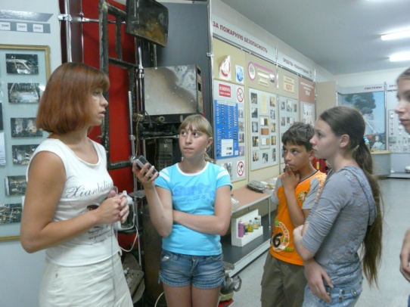 основано 1 сентября 2001 года и с тех пор его руководителем является Наумова Елена Анатольевна. В школе действует «Издательский центр», где ребята познают азы журналистики и проектной деятельности с помощью компьютерных технологий. Юные журналисты учатся собирать материал, брать интервью, создавать видеофильмы, оформлять свои работы на компьютере, распространять. Мастер-класс для ребят проводили профессиональные журналисты из “Приамурских ведомостей» и «Молодого дальневосточника».

Ребята из этого объединения прекрасно знают, кем они хотят быть в будущем – журналистами, людьми, которые всегда в поиске информации. Деятельность объединения направлена на развитие личности, для этого предоставляется множество путей: издательская деятельность, работа со средствами массовой информации, научно-методическая, исследовательская и образовательная деятельность. «Юные журналисты» занимаются выпуском нескольких изданий: детской газеты «Подсолнушек», школьной газеты «Звонок». Кроме этого, в объединении существует видео-клуб «Некрасовские ИКТята», который еженедельно подготавливает видеоролики о жизни школы, села. Но, возможно самым значимым делом этого объединения стало создание книги «Помнить во имя будущего», посвященной героям Великой Отечественной войны.

**Спортивно-туристическое объединение «БЕКАС»**

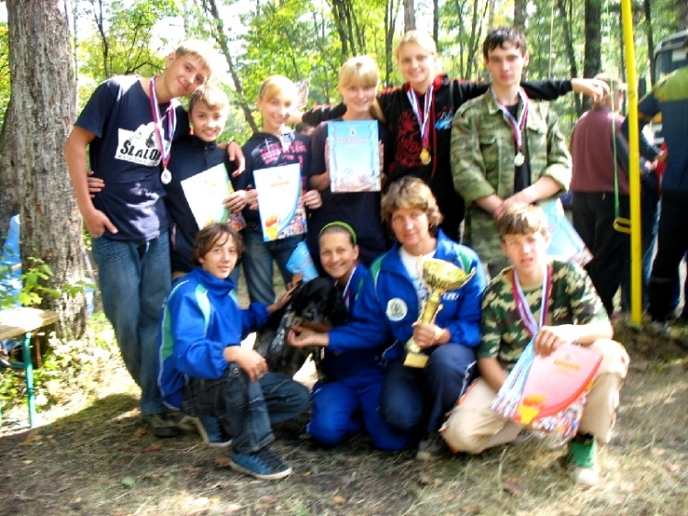В 1999 году Коноваловой Инной Юрь­евной в с.Бычиха был организован спортивно- туристический клуб «Бекас», в котором все желающие занимаются туризмом и экс­тремальными видами спорта..

Участники клуба каждый год участвуют в районных туристических соревнованиях, в краевых туристско-краеведческих слетах, совершают категорийные спелеопоходы в пещерах «Биракана» и «Санболи», множество пеших и лыжных походов по родному краю, прини­мают участие в краевых соревнованиях по технике водного туризма, в регио­нальных соревнованиях на реке Кема (Приморский край), в Российских соревнованиях по гребному слалому на реке Катунь. И, конечно же, немало наград ими было завоевано! В2010 году воспитанники стали победителями и призерами чемпионата г. Хабаровска по гребному слалому, открытого чемпионата Приморского края, Хабаровского края и Дальнего Востока, мультигонки, открытого чемпионата по пейнтболу. III Фестиваль любительских фильмов под громким девизом «Путешествия. Приключения. Экстрим» привлек внимание «бекасовцев». Видеоролик «В поисках адреналина» Урбанова Евгения показал фрагменты водных соревнований на р.Акишма. Евгений был одним из самых молодых участников фестиваля и занял 3 место. В составе сборной Хабаровского края Коновалов Елисей, Стуканов, Коновалова Ульяна стали призерами первенства России по гребному слалому (Алтайский край). Спартакиада молодёжи России стала еще одной опытной площадкой для ребят из «Бекаса».

После школы ребята не прощаются со своими увлечениями, становятся инструкторами, проносят дух объединения через всю жизнь.

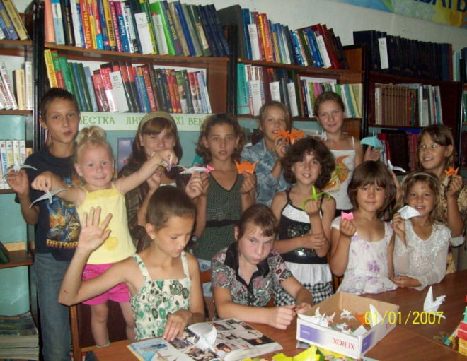**Детское объединение «ЧИТАЙ-КА»**

создано 15 января 2008 года на базе Межпоселенческой библиотеки. Членами объединения являются юные (и не только) жители Сергеевки, Восточного и Князе-Волконского. В «Читай-ке» развивают творческие и интеллектуальные способности, воспитывают любовь к Родине, к родной природе, истории, культуре.

Здесь очень любят праздники «По сказочной стране» и «Посвящение в читатели», игровые программы, недели детской и юношеской книги, познавательно-развлекательные программы, акцию «Журавлик надежды». В теплой атмосфере проходят встречи с бабушками и дедушками, ветеранами Великой Отечественной войны, труда.

Ребята выступают с концертами перед воспитанниками детского дома и пожилыми людьми, проводят викторины, книжные выставки, ставят спектакли, участвуют в благоустройстве территории, ухаживают за цветниками.

**Вокально – эстрадное объединение «АЛЬТЕРНАТИВА»**

действует пятый год 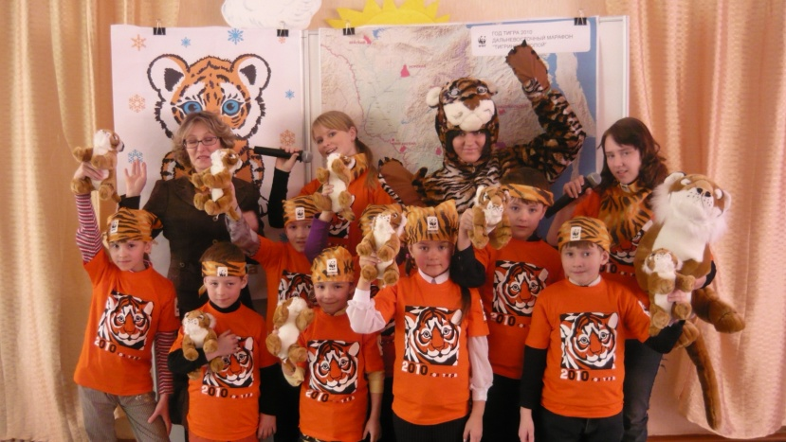в школе с.Бычиха, и руководит им Василина Владимировна Рыбайкина. Название объединения говорит само за себя – «Альтернатива»- возможность выбора: сюда приходят ребята с разными вкусами и музыкальными интересами. Есть вокально – инструментальная группа и здесь играют рок. Есть эстрадное направление, где поют «попсу» и легкий рок. А самое массовое – фольклорное! Воспитанники встречают в «Русской деревне» иностранные делегации, знакомят с русской культурой через песни, танцы, игры.

И еще одно направление нравится нашим ребятам - экологическое. Уже несколько лет мы работаем с Большехехцирским заповедником, объездили с агитбригадой «В защиту тигра» весь район и летом были награждены поездкой на Фестиваль в город Владивосток. Теперь о нас знают не только в нашем крае, но и в Приморье, ведь мы выступали на центральной площади Владивостока. В планах - очень много творческих задумок.

**Вокальный ансамбль «МАНЖЕРОК»**

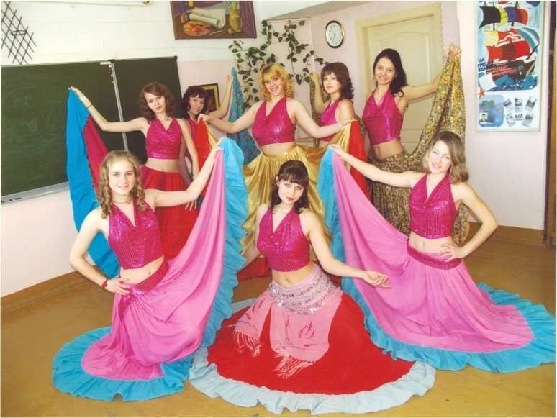создан в 1999 году на базе школы села Осиновая речка, бессменно руководит ансамблем Золотарева Галина Витальевна. «Манжерок» неоднократно становился победителем районных фестивалей творческой молодежи, инсценированной песни. Концертная деятельность коллектива включает в себя выступления в Краевом доме ветеранов ВОВ, городском новогоднем концерте для воспитанников детских домов, городском праздничном концерте, посвященном Дню независимости России в подшефных воинских частях. Вокальный ансамбль «Манжерок» - участник Всероссийского конкурса патриотической песни «Я люблю тебя, Россия!» в г. Белгород, дипломант III степени краевых конкурсов: «Россия великая наша держава», «Традициям России верны!», призер международного фестиваля «Весенние голоса» в г. Хэйхе КНР, дипломант краевого этапа международной выставки – форума «Мир детства – 2008», участник благотворительных концертов в г. Харбин КНР.

Творческий коллектив ансамбля является инициатором тематических и благотворительных мероприятий в селе. Стало традиционным проведение праздника «Есть село хорошее – в нем родился я», «Голубые огоньки» для ветеранов Великой Отечественной войны и тружеников тыла, концерты ко Дню пожилого человека, шефские концерты в КГУСП «Заря», ЖКХ «Осиновореченское», детском саду. Участники ансамбля стали организаторами и педагогами-стажерами ежегодного школьного конкурса вокалистов «Песенные звездочки». В 2011 году «Манжерок» получил звание «Образцовый коллектив любительского художественного творчества».

**Образцовый хореографический ансамбль «РУССКИЕ УЗОРЫ**»

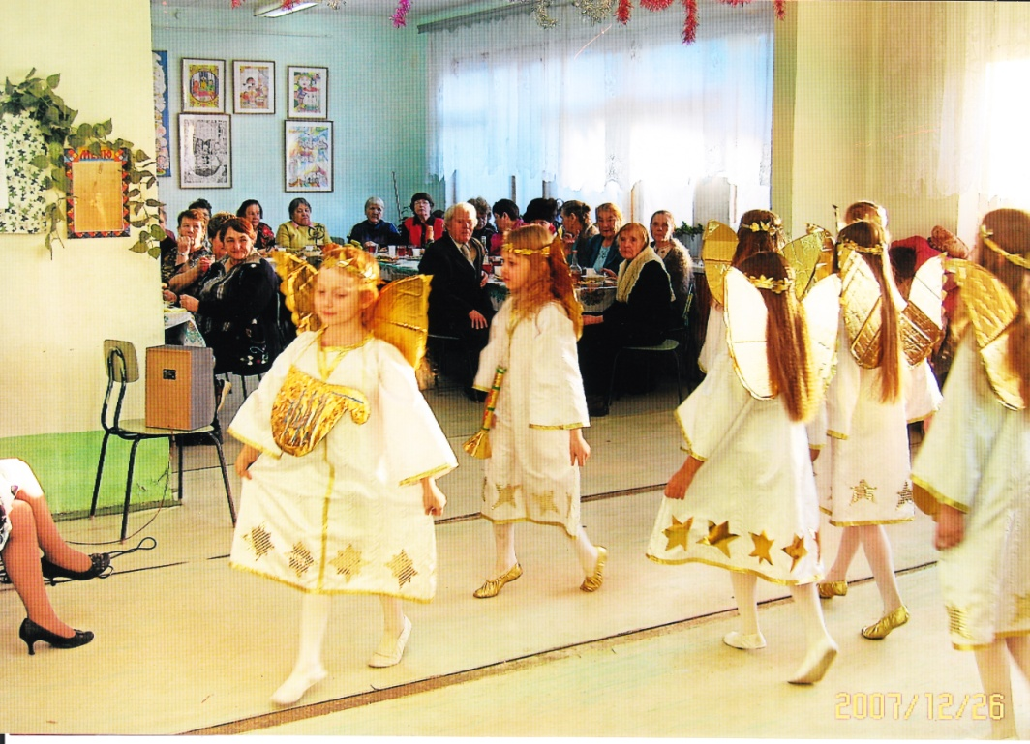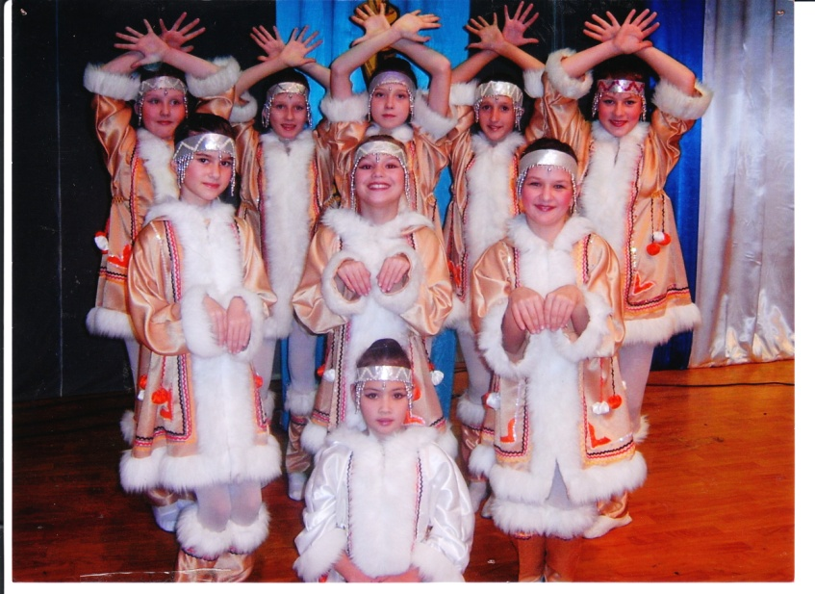Более 25 лет ансамбль «Русские узоры» с.Бычиха собирает детей под свое «крыло». Уже несколько поколений сменилось в нем, и бывшие воспитанники ведут к нам своих детей. В чем же наша сила? Почему нас так много? Семьдесят мальчишек и девочек заполняют лучшие сцены района. Ответ прост: «Великая сила искусства!» Настоящего искусства, к которому дети приобщаются в ансамбле. Они дышат этим воздухом, реализуют свои творческие способности и осуществляют свои самые заветные мечты. А еще – дружат! Наш коллектив – семья единомышленников. Ведь как здорово, если твой друг тоже любит искусство, любит путешествовать, любит свой ансамбль. Не прийти на занятие – это значит подвести остальных. Ведь мы одно целое – мы коллектив! Современный мир предъявляет человеку повышенные требования. А наши дети выходят в жизнь более подготовленными, чем их сверстники. Это не только умение держаться на сцене. Это, прежде всего – умение жить в коллективе, быть эрудированным, не тушеваться в трудных ситуациях и знать себе цену. Ребята из ансамбля – великие труженики! Как крестьянин вспахивает свое поле, так и танцор постоянно работает «до седьмого пота» над совершенствованием своего тела. Часто сразу после уроков они бегут в зал, чтобы начать всё снова и снова! А проще ведь-ничего не делать. Бегать по улице и, осознавая свою бесполезность, завидовать ребятам из ансамбля. И позавидовать есть чему: коллектив является лауреатом Международного Фестиваля «Морская рапсодия», который проходил в 2009 году в Китае, в номинациях «Оригинальная постановка танцев» и «Лучшие костюмы», лауреатом Международного конкурса «Ритмы планеты 2010» в номинации «Народный танец». А сколько путешествуют ребята! В этом году мы знакомились с православной культурой в Петропавловском женском монастыре, отдыхали в Бэйдайхэ, администрацией района были премированы поездкой в Приморье. А совсем недавно, в сентябре, коллектив принял участие в сводных концертах «Россия - Китай» в г. [Бэйдайхэ](http://www.google.ru/search?hl=ru&newwindow=1&client=firefox&rls=ru.yandex:ru:official&&sa=X&ei=HG2yTM_RLIOAOoHvyZkG&ved=0CCMQBSgA&q=%D0%91%D1%8D%D0%B9%D0%B4%D0%B0%D0%B9%D1%85%D1%8D&spell=1).

Руководитель ансамбля – Фраш Ольга Юрьевна.

**ПОЛОЖЕНИЕ**

**о формировании информационного реестра детских и молодёжных общественных объединений Хабаровского муниципального района**

**1. Цель и задачи формирования реестра**

1.1.Цель: развитие детского и молодёжного движения в Хабаровском муниципальном районе, создание условий для формирования гражданского общества и патриотического воспитания детей и молодёжи.

1.2. Задачи:

- выявление и учет деятельности детских и молодёжных общественных объединений;

- формирование системы социального партнерства и взаимодействия между общественными объединениями и органами государственной власти;

- создание информационного реестра детских и молодёжных общественных объединений.

**2. Участники формирования Реестра**

- Детские и молодёжные общественные объединения, действующие на основании Устава на территории Хабаровского муниципального района не менее 1 года.

**3. Сроки формирования Реестра**

**1 этап (до 10 февраля 2012 года)** – осуществляется сбор информации о деятельности детских и молодёжных общественных объединений за 2011 год.

**2 этап (до 1 марта 2012 года):**

– обработка полученных данных об объединениях, действующих на территории района;

- формирование и выпуск информационного реестра.

**4.Порядок предоставления документации**

Пакет документов, необходимый для формирования информационного реестра:

-учетная карточка объединения (Приложение 1);

-копии уставных документов объединений (Устав);

-отчет о деятельности объединений за 2011 год (в приложение - фотоотчет).

Все документы направляются в МКУК «Межпоселенческий социально – культурный молодёжный центр» до **10 февраля 2012 года** по адресу: г. Хабаровск, ул. Краснодарская, 51.

Пакет документов предоставляется в печатном виде и на электронном носителе.

Текст должен соответствовать следующим требованиям: шрифт Times New Roman 14 пт; междустрочный интервал 1,5; поля страницы: слева – 2. 5 см, справа – 1, 3 см, сверху – 1, 3 см, снизу – 2 см; нумерация страниц – внизу по центру.

**5. Свидетельства о включении в Реестр ДМОО**

- Каждому детскому и молодёжному общественному объединению, внесенному в информационный реестр, выдается свидетельство.

-наличие свидетельства о включении в информационный реестр у детского и молодёжного общественного объединения, является обязательным условием для участия в районных и краевых конкурсах.

Контактная информация: МКУК «Межпоселенческий социально – культурный молодёжный центр» г. Хабаровск. ул. Краснодарская, 51, телефон/ факс 49-30-00.

E-mail: [493000@bk.ru](mailto:493000@bk.ru), [493000@rambler.ru](mailto:493000@rambler.ru)

Приложение 1

УЧЕТНАЯ КАРТОЧКА

ДЕТСКОГО (МОЛОДЁЖНОГО) ОБЩЕСТВЕННОГО ОБЪЕДИНЕНИЯ

___________________________________________________________________________________________

(полное наименование объединения)

____________________________________________________________________________________________

(полное наименование муниципального образования, на территории которого осуществляет деятельность объединение)

|  |  |  |
| --- | --- | --- |
| 1 | Сокращенное название (аббревиатура) |  |
| 2 | Дата создания объединения |  |
| 3 | Юридический адрес |  |
| 4 | Фактический адрес: Индекс, город (район), улица, дом, телефон, код города |  |
| 5 | Организационно – правовая форма |  |
| 6 | Данные о регистрации объединения: нет/да (для зарегистрированных объединений – дата, номер регистрации) |  |
| 7 | Документы объединения:  - учредительные;  - внутренние |  |
| 8 | E - MAIL |  |
| 9 | Банковские реквизиты |  |
| 10 | Принадлежность (имеются ли учредители) |  |
| 11 | Руководитель (ФИО полностью), контактный телефон |  |
| 12 | Возрастные категории участников объединения |  |
| 13 | Членство в объединении (фиксированное, нефиксированное) |  |
| 14 | Коллективное членство (внутренне, внешнее – вхождение в объединение: федерацию, союз, движение) |  |
| 15 | Количество участников объединения (на 01 января 2011 года) |  |
| 16 | Срок пребывания в объединении для его членов (ограничен, не ограничен) |  |
| 17 | Структура объединения:  - Высший орган управления;  - Руководящий орган |  |
| 18 | Цели объединения |  |
| 19 | Задачи объединения |  |
| 20 | Профиль объединения |  |
| 21 | Основные направления деятельности |  |
| 22 | Социально – значимая деятельность объединения |  |
| 23 | География деятельности |  |
| 24 | Взаимодействие с другими организациями |  |
| 25 | Символика объединения (описание) |  |
| 26 | Традиции объединения |  |
| 27 | Ритуалы объединения |  |
| 28 | Основные мероприятия, организованные и проведенные объединением за последние 3 года | Таблица 1 |
| 29 | Краевые, межрайонные, городские мероприятия, в которых объединение принимало участие(за последние два года) | Таблица 2 |
| 30 | Имеет ли объединение возможность организовать и провести мероприятие для других объединений (обмен опытом, организация взаимодействия и т.д.): ДА /НЕТ  Если ДА, то укажите какое |  |
| 31 | Дополнительная информация |  |

Дата заполнения «___»___________ 2012 г.

Руководитель общественного объединения _________________ _________________

подпись ФИО

Таблица 1

|  |  |  |  |  |  |
| --- | --- | --- | --- | --- | --- |
| № | Полное название | Дата проведения | Кол-во участников | Результат | География участников |
|  |  |  |  |  |  |

Таблица 2

|  |  |  |  |
| --- | --- | --- | --- |
| № | Полное название | Дата проведения | Результат (призовое место, расширение связей и т.д.) |
|  |  |  |  |

**ПОЛОЖЕНИЕ**

**о районном конкурсе лидеров и руководителей детских и молодёжных общественных объединений «Лидер – 2012»**

**1. Цели и задачи конкурса**

1.1. Цель конкурса: формирование позитивного имиджа лидеров и руководителей детских и молодёжных общественных объединений, общественное и государственное признание их личного вклада в формирование гражданского общества.

1.2. Задачи конкурса:

- выявление, оценка и распространение успешного опыта управленческой деятельности в общественном движении, передового опыта деятельности общественных объединений, инновационных подходов в теории и практике общественного движения;

- выявление творчески работающих лидеров и руководителей детских и молодёжных общественных объединений, их поддержка и поощрение;

- повышение профессионального мастерства и престижа труда лидеров и руководителей детских и молодёжных общественных объединений как кадрового ресурса органов государственного управления;

- стимулирование деятельности лидеров и руководителей детских и молодёжных общественных объединений.

**2. Участники конкурса**

2.1. В конкурсе могут принять участие лидеры и руководители детских и молодёжных общественных объединений, действующих на территории Хабаровского муниципального района.

2.2. Участники конкурса делятся на группы (номинации):

* Лидеры молодёжных общественных объединений (от 14 до 18 лет, от 19 до 25 лет, от 26 до 30 лет);
* Руководители детских и молодёжных общественных объединений (без ограничения возраста)

**3. Организаторы конкурса**

Исполнителями конкурса являются Отдел культуры и молодёжной политики муниципального района, МУК «Межпоселенческий социально – культурный молодежный центр».

**4. Порядок проведения конкурса**

Заочный**: с 10 января 2012 по 24 февраля 2012г.**

Очный (финал): **9 марта 2012 года.**

**5. Содержание конкурса**

**5.1.Заочный этап конкурса** предполагает экспертную оценку:

* социального проекта общественного объединения;
* Видеоматериалов «Я и моя организация» (до 5 минут);
* Статьи о проблемах детских и молодёжных общественных объединений (до 4-х печатных страниц); сочинения – размышления «Символика и традиции в жизни моей организации» (до 4-х печатных страниц, шрифт – 14 кегль).

**5.2.Конкурсная программа финала (очный этап)** предполагает оценку участников в следующих испытаниях:

* Конкурс - выставка участника и его общественного объединения на выставке конкурса;
* Конкурс по социальному проектированию;
* Дискуссия на тему «Государство. Общество. Молодёжь»;
* Конкурс «Мастерство лидера» (умение конкурсанта проводить тренинги)
* Тестирование на знание нормативно – правовой базы в деятельности организации.

**6.Порядок предоставления документов**

6.1. Для регистрации участников районного конкурса предоставляются:

* Резюме конкурсанта в свободной форме;
* Анкета (приложение 1);
* Информационная карта общественного объединения (приложение 2);
* Фотографии конкурсанта: 1 цветная любого размера и две черно – белые 4х6;
* Документы, подтверждающие статус общественного объединения (копию Устава);
* Социальный проект общественного объединения, в создании которого конкурсант принимает непосредственное участие;
* Статья о проблемах детских и молодёжных общественных объединений (до 4-х печатных страниц);
* Сочинение – размышление «Символика и традиции в жизни моей организации»;

Все вышеперечисленные материалы направлять в 2-х экземплярах: печатном и цифровом. Текст печатается через 1, 5 интервала, шрифт Times New Roman размером 14 кегль; поля: слева – 2,75, справа – 2,2 сверху – 3, снизу – 2; нумерация страниц – верхний колонтитул (справа);

* Видеоролик «Я и моя организация» (до 5 минут);
* Дополнительные материалы о конкурсанте (опубликованные статьи, авторские проекты, фото-, аудио-, видеоматериалы).

6.2.Документы направляются до **24 февраля 2012 года по адресу: г. Хабаровск, ул.Краснодарская, 51, телефон: 49 - 30 – 00, e-mail: 493000@bk.ru.**

**7. Итоги конкурса**

7.1.По итогам оценки материалов заочного этапа конкурса, оргкомитетом утверждается список участников конкурса.

7.2.По итогам участия в финале конкурса (очном этапе) определяются победители в номинациях.

7.3.Победители районного конкурса направляются для участия в краевом конкурсе лидеров и руководителей детских и молодёжных общественных объединений «Лидер – 2012».

Приложение 1.

**Анкета участника конкурса лидеров и руководителей детских и молодёжных общественных объединений «Лидер – 2012»**

|  |  |  |
| --- | --- | --- |
| Фамилии, имя, отчество |  | |
| Число, месяц, год рождения |  | |
| Место рождения |  | |
| Домашний адрес, телефон, e-mail |  | |
| Семейное положение |  | |
| Место работы, должность |  | |
| Образование |  | |
| Опыт работы (начиная с последнего) |  |  |
| Профессиональный опыт | Участие в проектах |  |
| Знание определенной специфики |  |
| Профессиональные знания и опыт |  |
| Дополнительная информация | ПК- пользователь |  |
| Знание иностранного языка |  |
| Сфера научного интереса |  |
| Другое |  |

Дата заполнения «____»_____________ 2012г Подпись ________________ ___________________

Приложение 2.

**Информационная карта общественного объединения**

|  |  |
| --- | --- |
| Название объединения |  |
| Дата и место создания |  |
| Территория |  |
| Тип (ассоциация, союз) |  |
| Численность |  |
| Цели и задачи |  |
| Основные направления деятельности |  |
| Основные программы |  |
| Структура |  |
| Символика |  |
| Юридический адрес |  |
| Фактический адрес |  |
| Номер телефона, факс |  |
| e-mail |  |

**Положение**

**о проведении III Фестиваля детских и молодежных общественных объединений Хабаровского муниципального района**

**I. Цели и задачи Фестиваля**

1.1.Цель Фестиваля: консолидация деятельности общественных организаций для создания условий духовно – нравственного воспитания молодого поколения, интеллектуального, творческого и физического развития молодёжи.

1.2.Задачи:

* Поддержка деятельности детских и молодёжных общественных объединений (далее ДМОО);
* Популяризация деятельности ДМОО, овлечение молодёжи в деятельность ДМОО;
* Формирование у молодёжи активной гражданской позиции, готовности к участию в общественно – политической жизни страны;
* Поощрение успехов в области реализации государственной молодёжной политики.

**II.Учредители и организаторы Фестиваля**

2.1.Учредителем Фестиваля выступает администрация Хабаровского муниципального района.

2.2.Организатором и исполнителем является Отдел культуры и молодёжной политики муниципального района, МRУК «Межпоселенческий социально – культурный молодёжный центр».

**III. Участники Фестиваля**

Участниками Фестиваля могут быть детские и молодёжные общественные объединения Хабаровского муниципального района.

**IV.Сроки проведения акции и награждение победителей**

4.1.Фестиваль проводится на территории Хабаровского муниципального района в декабре 2012 года.

1 этап – основной: до 20 ноября 2012 года организации присылают документы для участия по номинациям.

2 этап – заключительный: подведение итогов, награждение победителей состоится на Слете ДМОО.

**V. Номинация «Лучшая детская организация года»**

**VI. Номинация «Лучшая молодёжная организация года»**

Желающие принять участие в данных номинациях присылают заявки на участие с конкурсным материалом (фото, видео), творческим отчетом о проведенных мероприятиях в 2012 году, который должен отражать деятельность организации по предложенным критериям:

-Участники- дети до 18 лет;

-количество вновь зарегистрированных участников организации за год;

-количество акций и мероприятий в 2012 году;

-социальный эффект от проведенных мероприятий;

-количество привлеченных участников к акции;

-участие в краевых и районных мероприятиях (акции, «Лидер», творческие фестивали, Форум молодёжи и др.).

**VII.Номинация «Дело года»**

Общественные организации, желающие принять участие в данной номинации, разрабатывают и проводят какое – либо мероприятие (акцию, дело и т.д.), присылают программу проведения мероприятия, творческий отчет о его проведении с фото/видеоматериалом.

**VIII. Номинация «За вклад в будущее»**

Общественные организации могут предложить кандидатуру человека, принимающего активное участие в развитии молодёжного движения в Хабаровском муниципальном районе. Заявка должна содержать видеоролик и творческий отчет с фотографиями об этом человеке. Критерии

-инициатор проектов;

-инициатор и сподвижник акций и мероприятий;

-истинный лидер;

-участник краевых и районных мероприятий и т.д.

**IX. Дополнительная информация**

Дополнительную информацию можно получить в оргкомитете: г. Хабаровск, ул. Краснодарская, 51, тел. 49-30-00 (Пугина Анна Николаевна, Левитан Ольга Александровна)

**Положение**

**о проведении районной акции «Ветеран живет рядом», посвященной 67-й годовщине Победы в Великой Отечественной войне 1941-1945 годов и годовщине окончания Второй мировой войны (далее - Акции)**

**1. Цель и задачи Акции**

1.1. Цель – воспитание у молодежи уважительного отношения к старшему поколению, привлечение внимания органов местного самоуправления, средств массовой информации, общественности к проблемам ветеранов, поддержка и развитие добровольческого движения в Хабаровском муниципальном районе.

1.2. Задачи:

* + Увеличение социальной активности молодежи.
  + Сбор сведений и привлечение молодежи к оказанию социальной помощи одиноким пожилым гражданам, участникам Великой Отечественной войны 1941-1945 годов, труженикам тыла.
  + Активное привлечение СМИ в освещении деятельности отрядов помощи ветеранам и одиноким пожилым людям.

**2. Учредитель и организаторы Акции**

Учредителем Акции является администрация Хабаровского муниципального района, организаторами выступают Отдел культуры и молодёжной политики муниципального района, МКУК «Межпоселенческий социально – культурный молодёжный центр».

**3. Участники Акции**

В Акции принимают участие детские и молодежные объединения, военно-патриотические объединения, волонтерские отряды, действующие на территории Хабаровского муниципального района.

**4. Условия участия, сроки и этапы, порядок проведения Акции**

4.1. Условия участия в Акции:

* оказание хозяйственной помощи пожилым гражданам, участникам Великой Отечественной войны, труженикам тыла (учитываются виды и объемы оказанной помощи);
* уход за могилами участников Великой Отечественной войны 1941-1945 годов, тружеников тыла, памятными и историческими местами, обелисками (учитываются виды, объемы работ);
* организация «Вахт Памяти» у памятных мест, мемориалов, обелисков;
* участие в проведении молодежно-патриотических акций «Георгиевская ленточка», «Победы России» и др.
* привлечение партнеров Акции и спонсоров (учитывается оказанная ими помощь);
* освещение мероприятий в средствах массовой информации;
* привлечение волонтеров к участию в акции, регистрация их на сайте [www.jaba.ru](http://www.jaba.ru) (учитывается количество привлеченных волонтеров, количество зарегистрировавшихся на сайте);
* проведение в образовательных учреждениях «Уроков мужества», тематических «пятнадцатиминуток», внеклассных часов;
* участие в районных акциях, шествиях, митингах, посвященных памятным датам, праздникам.

4.2. Акция проводится в период 01 января – 30 декабря 2012 года в 3 этапа:

* 1-й этап: «Мы – наследники Победы!» (январь-март)

Срок предоставления отчетных документов – 15 мая 2012 г.

* 2-й этап «Нет забытых могил» (май-июнь)

Срок предоставления отчетных документов –15 июня 2012 г.

* 3-й этап «Никто не забыт, ничто не забыто» (июнь – декабрь)

Срок предоставления отчетных документов – 20 декабря 2012.

4.3. По итогам каждого этапа Акции волонтерский отряд направляет творческий отчет (в свободной форме) в Отдел культуры и молодёжной политики муниципального района.

**5.Подведение итогов**

После каждого этапа Акции выявляется лучший отряд. По итогам всех этапов выявляется лучший волонтерский отряд по проведению Акции «Ветеран живёт рядом». Лучшие волонтерские отряды награждаются дипломами**.**

**6. Контактная информация**

г.Хабаровск, ул. Краснодарская,51, телефон 49-30-00,e-mail: 493000@bk.ru.

**ПОЛОЖЕНИЕ**

**о проведении районной экологической акции «Чистый мир своими руками»**

1. **Цель акции**

Районная экологическая акция «Чистый мир своими руками» проводится с целью:

1.1.развития интереса к живой природе, формирования позиции активного, экологически грамотного гражданина;

1.2.воспитания потребности у детей, подростков и молодёжи принятия личного участия в природоохранной деятельности родного края;

1.3.повышения социальной активности молодёжи Хабаровского муниципального района.

**2. Учредители и организаторы акции**

Учредителем акции выступает администрация Хабаровского муниципального района, организаторами являются Отдел культуры и молодёжной политики района, МКУК «Межпоселенческий социально-культурный молодежный центр», ХКОО «Молодёжная Лига», **контактный телефон – 493 000.**

**3. Предлагаемые мероприятия**

3.1. Создание координационного совета по организации и проведению акции (при главе поселения, при школьном органе самоуправления и т.д.).

3.2. Операция «Чистое село» (уборка территории поселения).

3.3. Конкурс «Самый чистый двор».

3.4. Посадка деревьев, кустарников, разбивка клумб.

3.5. Благоустройство детских и спортивных площадок.

3.6. Беседы, викторины на экологическую тему.

3.7. Конкурс плакатов, листовок «Живи, Земля!».

3.8. Выставка поделок из бросового материала.

3.9. Дефиле костюмов из бросового материала.

3.10. Проведение исследовательских работ по изучению экологических проблем поселений.

3.11. Районный конкурс стихотворений, слоганов на тему «Сохраним во имя будущего». Лучшие стихотворения, слоганы передать в Отдел культуры и молодёжной политики **до 15 мая 2012 г.**

3.12. Районный конкурс социальной рекламы«Сохраним во имя будущего» (баннер, видеоролик – продолжительность до 5 минут). Проекты предоставить на электронном носителе или по почте: [493000@bk.ru](mailto:493000@bk.ru) . Работы передать **до 15 мая 2012г.**

**4. Сроки проведения**

Начало акции - 14.04.2012г. Окончание акции - 20.05.2012г.

Информацию о проведённой акции на поселениях, с целью освещения деятельности в СМИ, просим сообщить в оргкомитет **до 15.05.2012 г.**

**5. Подведение итогов акции**

Победители и активные участники акции будут награждены дипломами и призами в рамках районной игры **18 мая 2012 года** (команда готовит визитку, дефиле из бросового материала).

**6. Контактная информация**

г.Хабаровск, ул. Краснодарская,51, телефон 49-30-00, e-mail: 493000@bk.ru.